第一部分 登录系统
1、请您登录学校“公共数据库系统”（如在校外使用https://vpn.ecnu.edu.cn进入），并在“电子校务”栏中选择“财务资源管理系统”。
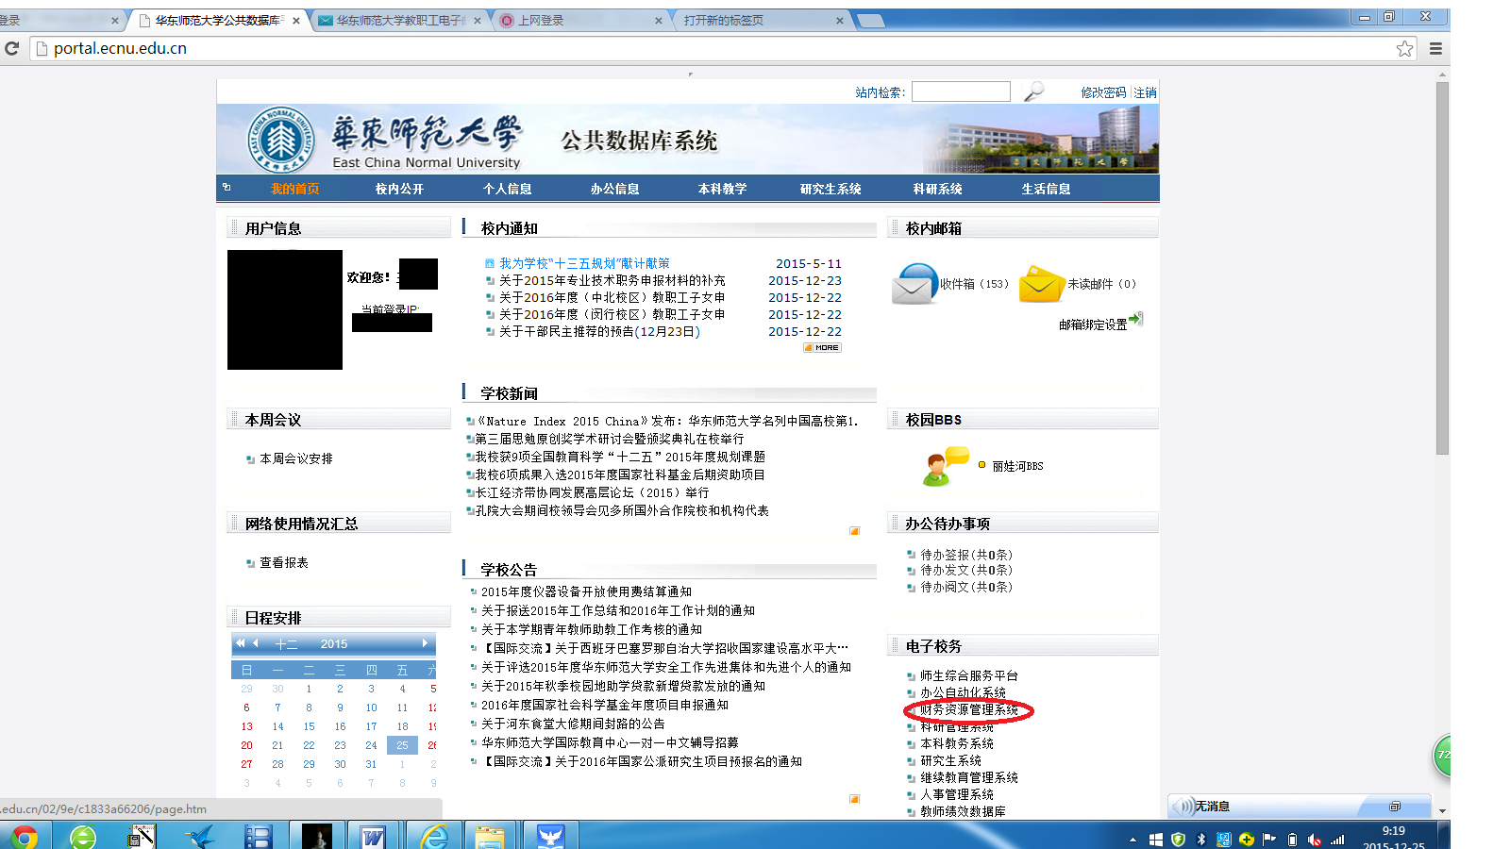

2、登录后首页如图所示：您可以选择首页左侧的系统导航栏目“预约报销”，也可以选择页面右上方的导航栏“预约报销”进行下一步操作。
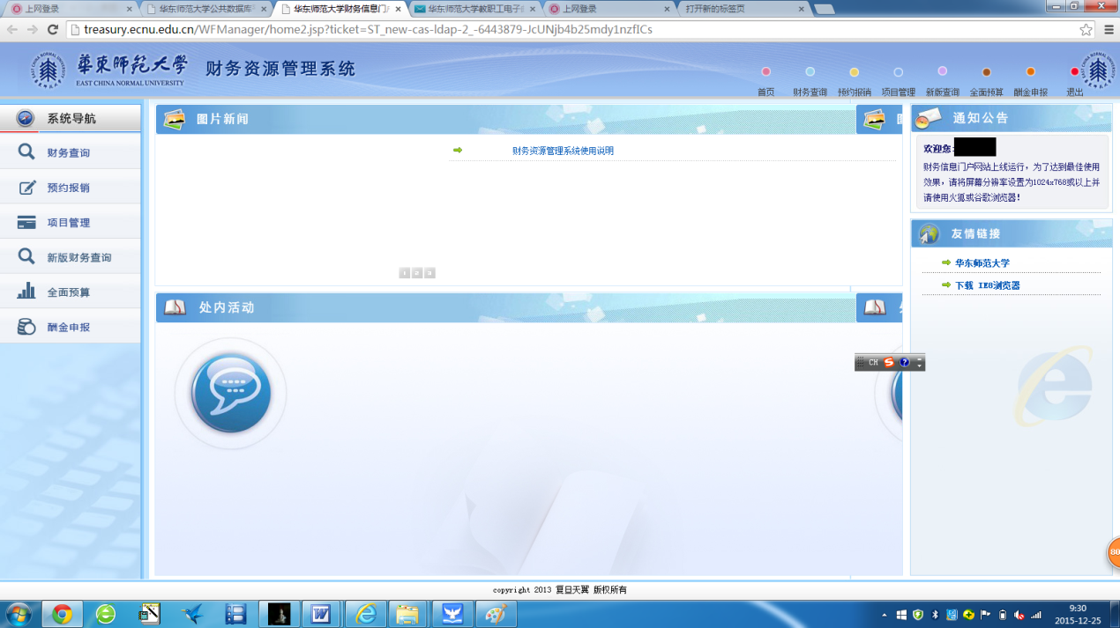
第二部分 网上预约报账
1、请您点击首页上的【预约报销】按钮，进入预约报账系统。首页如下：
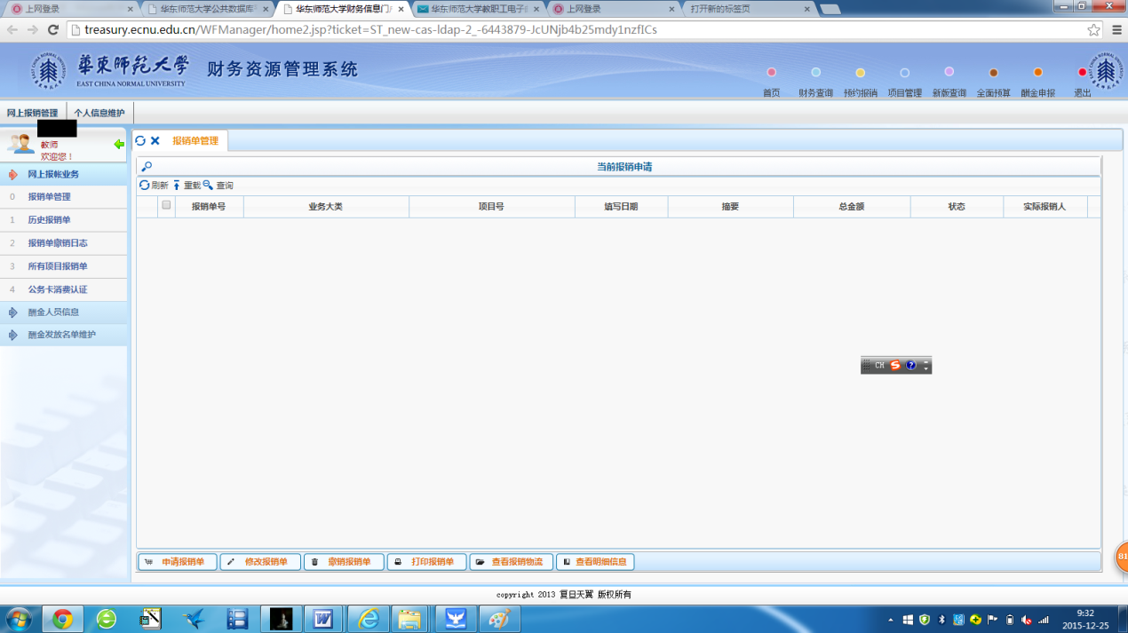

2、网上预约报账包括：网上报账业务、酬金人员信息、酬金发放名单维护等三个部分。
网上报账业务中包括：报销单管理、历史报销单、报销单撤销日志、所有项目报销单、公务卡消费认证。
【报销单管理】：进行申请报销单、修改预约单、撤销报销单、打印报销单、查看报销物流、查看明细信息等。
【历史报销单】：查询已经财务报销的预约单历史记录。
【报销单撤销日志】：查询已撤销报销单。
【所有项目撤销单】：查询负责项目所有申请报销单。
【公务卡消费认证】：暂不启用
3、预约报销
3.1 报销单管理
进入系统后默认为【报销单管理】页面，显示本人当前已经申请，等待处理的报销单。

3.2 申请报销（点击上图左下角的“申请报销单”）
请您事先阅读页面下方的注意事项。
3.2.1 日常报销业务
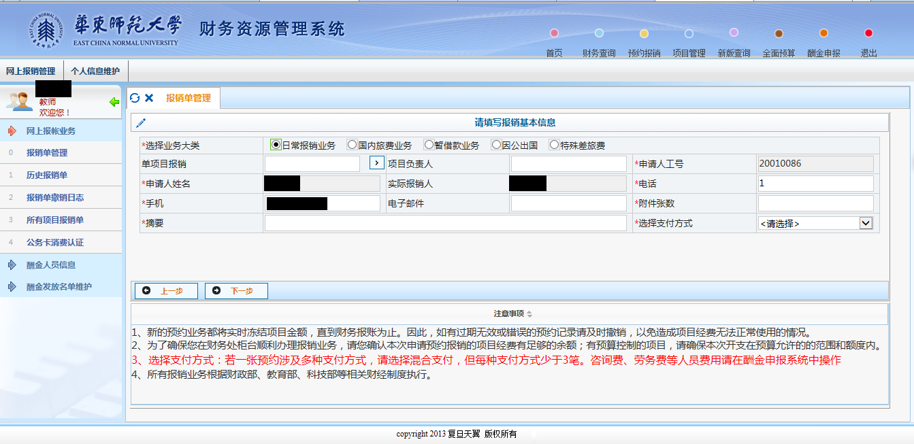

3.2.1.1 申请日常报销业务
申请报账单的步骤为：
选择业务大类：包括日常报销业务、国内旅费业务、暂借款业务、因公出国、特殊差旅费
如果是日常报销业务请选择日常报销业务。
请选择项目，点击单项目报销右侧箭头，系统将列出本人有权限使用报销的项目，
请根据需要选择一个项目，然后点击【选择项目报销】，如果本次报销的项目不在上述列表中，请先让项目负责人授权给自己。
选定项目后，请输入报销人电话、手机、电子邮件、附件张数、摘要等基本信息。
其中：“申请人工号”：报销单的申请人工号（或学号），系统默认为本报销单的填写录入人，不允许修改。
“申请人姓名”：报销单的申请人姓名，不允许修改。
“电话”：请填写联系电话，方便联系，必填项。
“电子邮件”：请填写电子邮件，方便联系，选填项。
“附件张数”：请填写报销的发票等附件张数，必填项。
“摘要”：请填写报销内容，必填项。
然后选择支付方式，目前可选支付方式包括：转卡、汇款、混合支付、多笔转卡、汇款类支票。
完成全部选择后，请您点击下一步。

3.2.1.2 冲销借款
如果该项目存在本人借款的未核销的借款，系统会自动列出所有未核销往来款清单。
请您根据需要选择冲销，也可以选择【不冲销往来】跳过。若本次报销需要冲销，请先勾选需要核销的往来账，并填写“本次冲销金额”，然后点击【冲销往来】。往来余额：表示财务已正式入账的未核销往来账余额。
已预约往来金额：表示已填写预约单，其中有冲销金额，但财务尚未正式入账的金额。
本次冲销金额：表示本次需要冲销的金额。
3.2.1.3填写报销金额
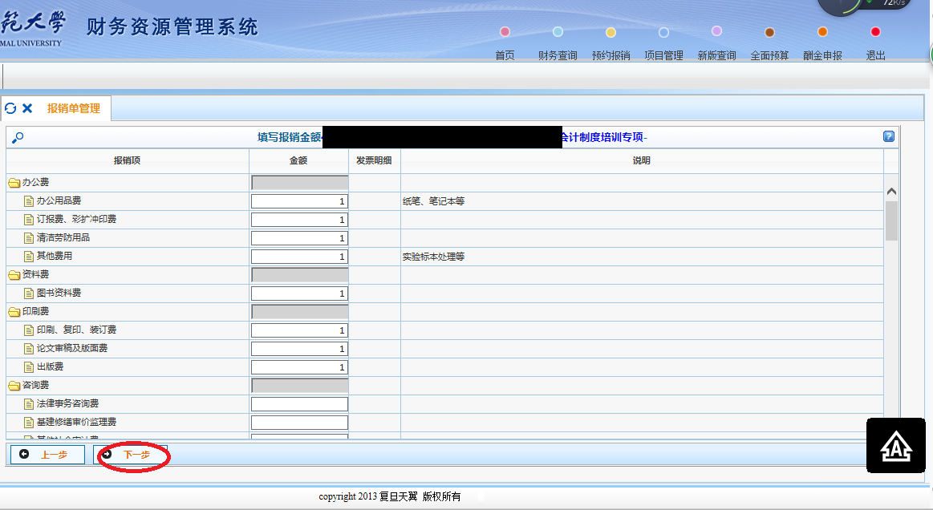
根据系统列出可报销项目，填写金额，请您注意说明中列出的报销注意事项。
填写完成后点击下一步。

3.2.1.4 填写支付方式
1、转卡支付方式：
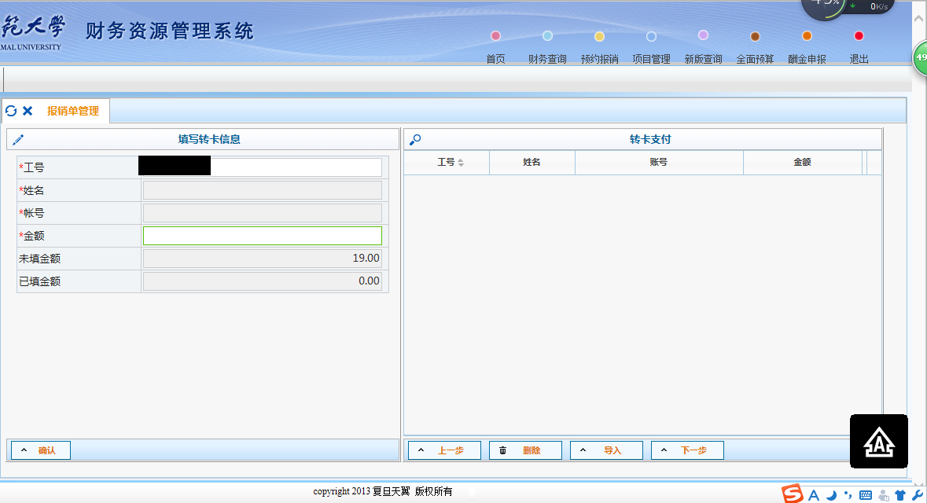
转卡可支持各类人员，填入工号（如果学生填写学号，如果为校外人员，填写身份证号，如果系统中没有信息，请在酬金系统中增加）后回车，系统会自动对应此工号的姓名
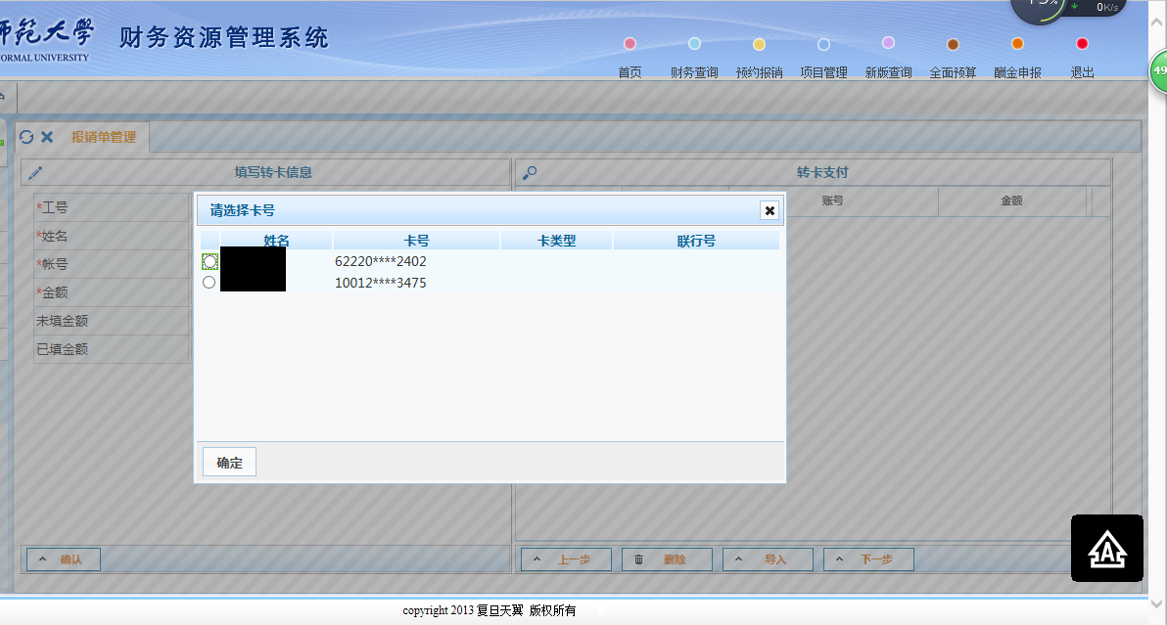
请您选择需要支付的银行卡。
确保填写支付信息后确认支付信息。
点击下一步，完成支付信息填写。
2、汇款信息
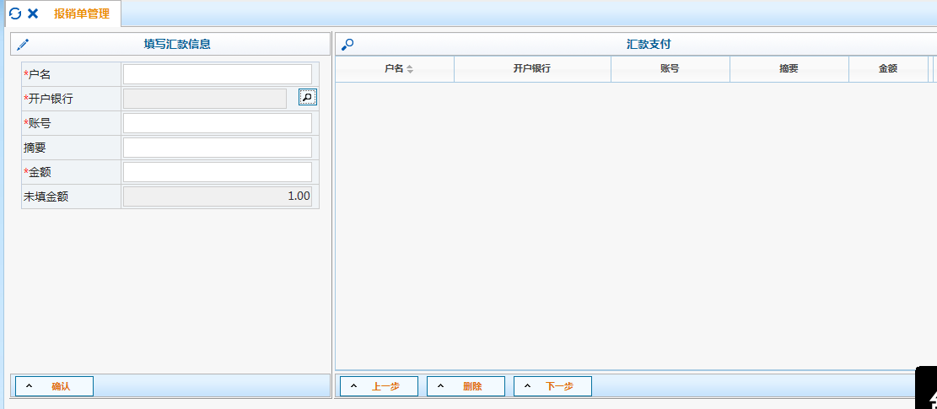
汇款可支持各地银行，需输入以下信息：
户名
选择开户银行
输入账号
付款摘要
本次汇款金额
3、支票支付（与汇款支付要求相同）
4、混合支付（同时填写转卡支付和汇款支付）

3.2.1.5 打印报销单
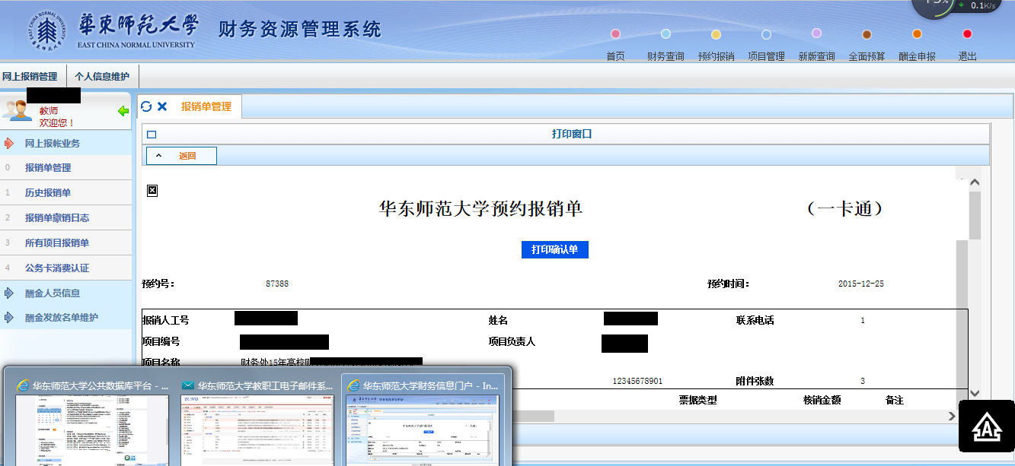
预约成功后系统会自动跳出预约信息形成预约单，查询无误后请点击打印即可。

3.2.2 国内差旅费支付
3.2.2.1选择业务大类中国内旅费业务
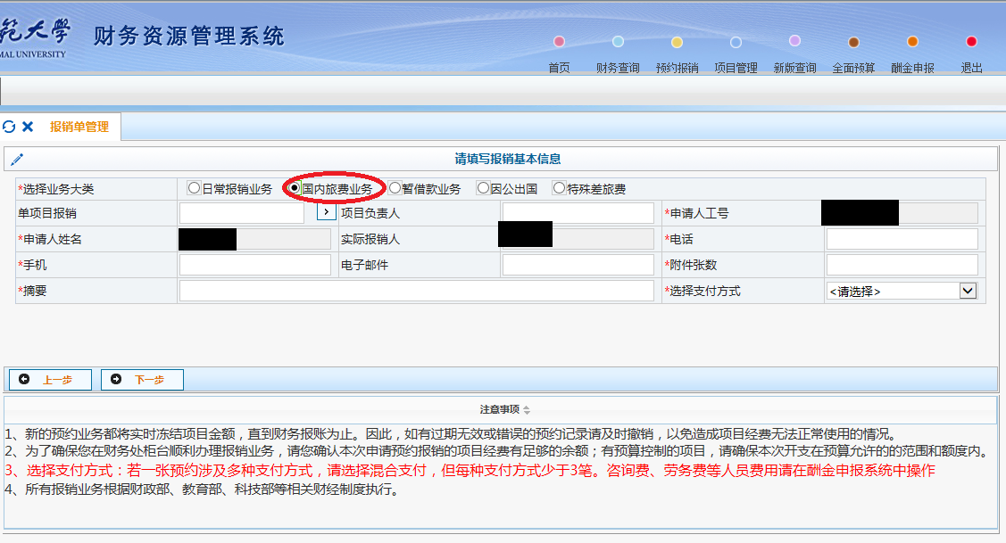
填写基本信息。
3.2.2.2 填写国内差旅费信息
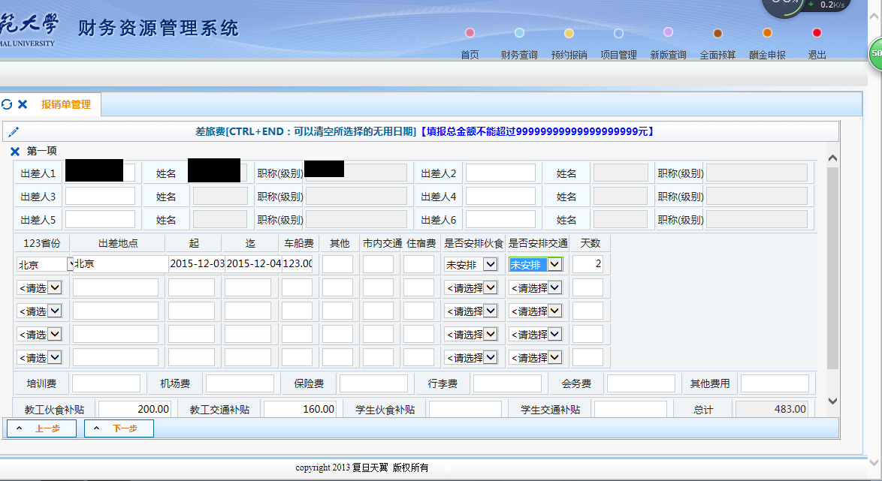
请您填写出差相关信息：出差人姓名、职称、省份、出差日期、起点时间，终点时间，车船费，其他。
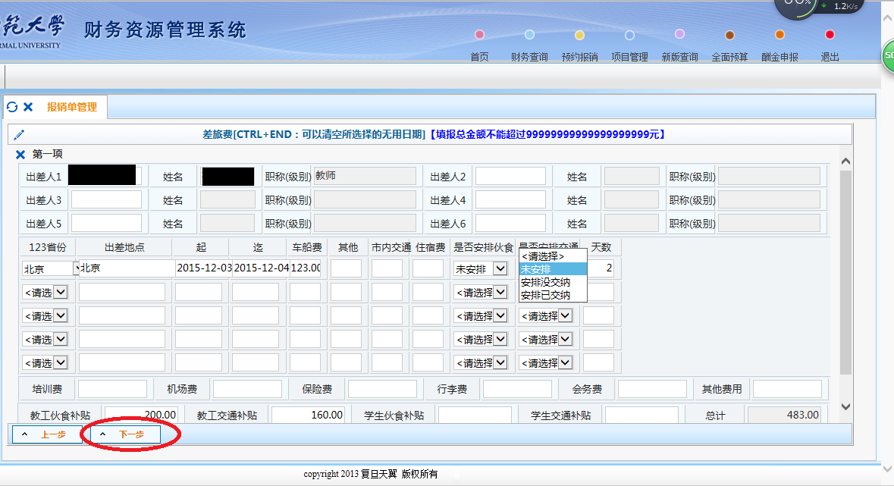
如上图：“是否安排伙食”项目中如选择“未安排”即系统自动按出差天数及相应标准计算伙食补贴。选择“安排没交纳”即无伙食补贴。

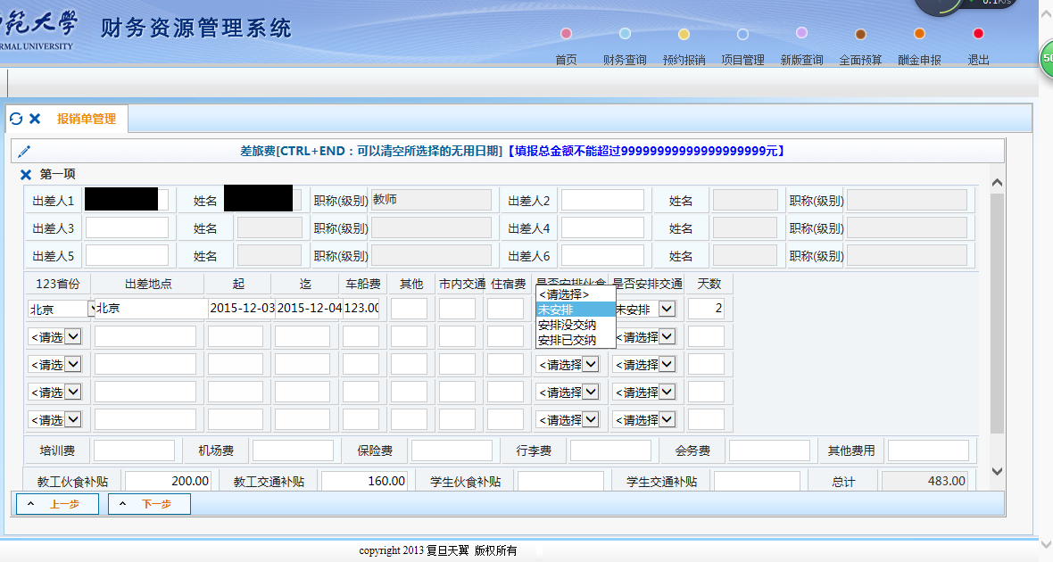
“是否安排交通”项目中如选择“未安排”即系统自动按出差天数及相应标准计算交通补贴。选择“安排没交纳”即无交通补贴。
以下同日常报销业务。

3.2.3 暂借款
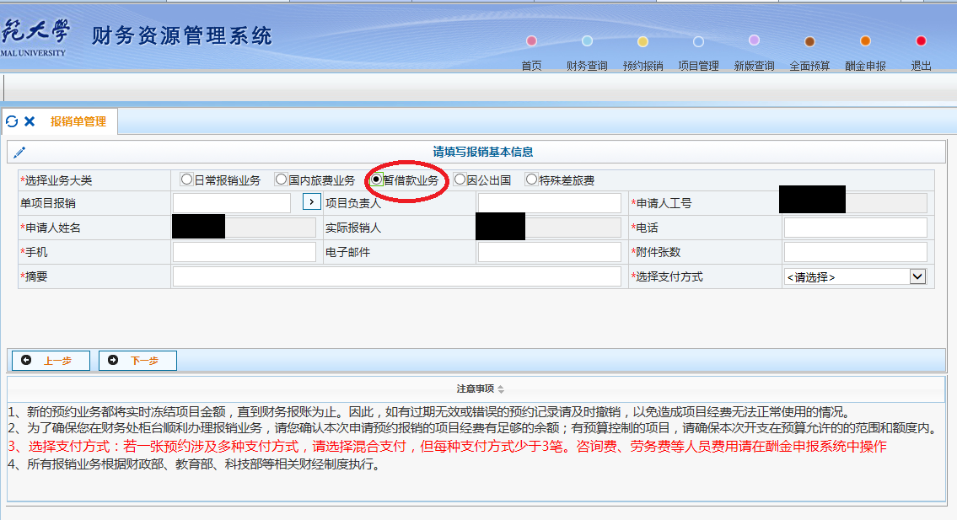
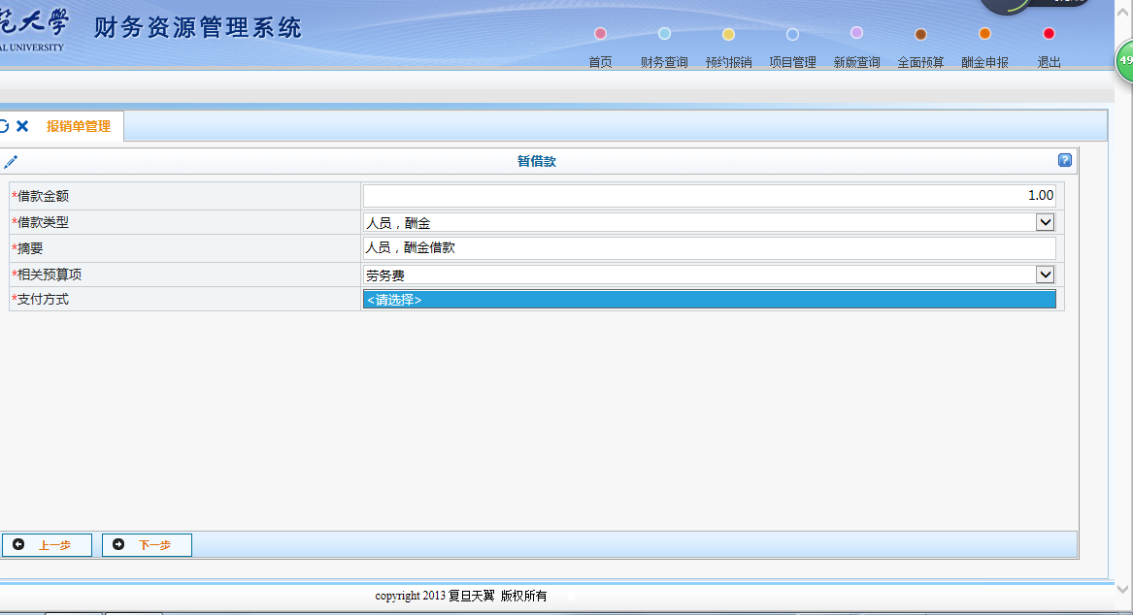
请您填列借款金额、借款类型（根据借款用途选择）、借款摘要即为事由、相关预算项（应与借款用途相关联，否则会出现由于预算数不足而无法冲销该笔借款的情况）。支付方式（仅限旅费可用银行卡的方式）。
以下同日常业务报销。

3.2.4因公出国
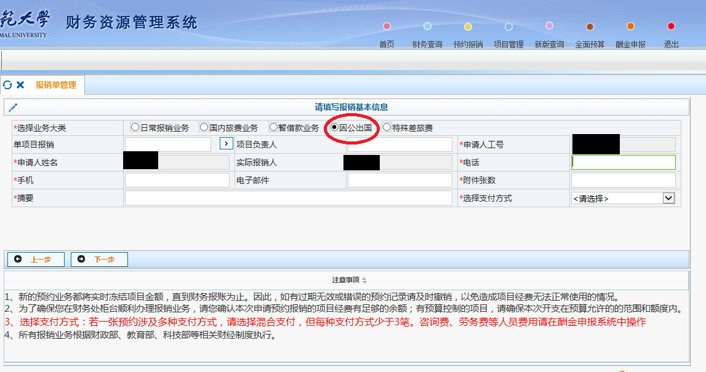
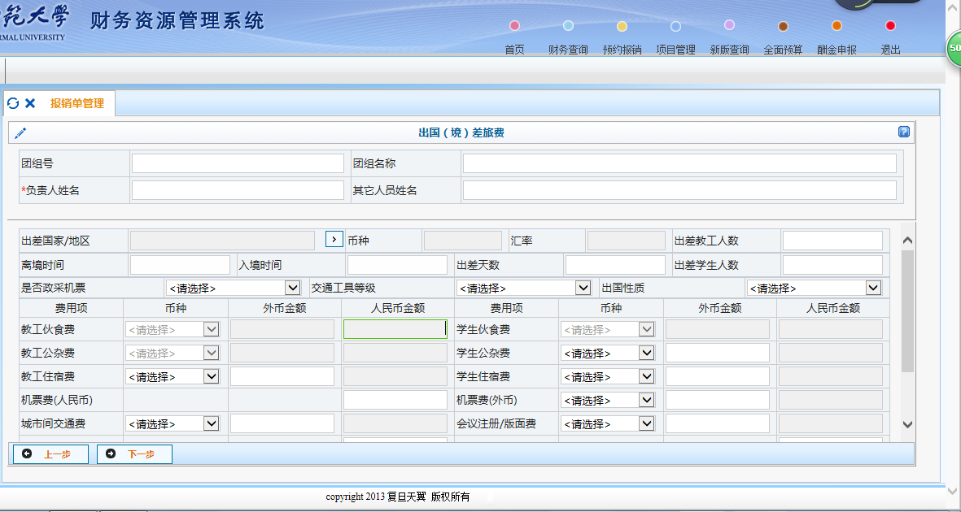
请您根据相关人员出国签报内容填列出国（境）差旅费用表。外币汇率由系统自动更新（一般为中国人民银行公布的每月月初汇率）计算。
以下同日常业务报销。

3.2.5 特殊差旅费
特殊差旅费仅限野外考察等特殊事项使用。
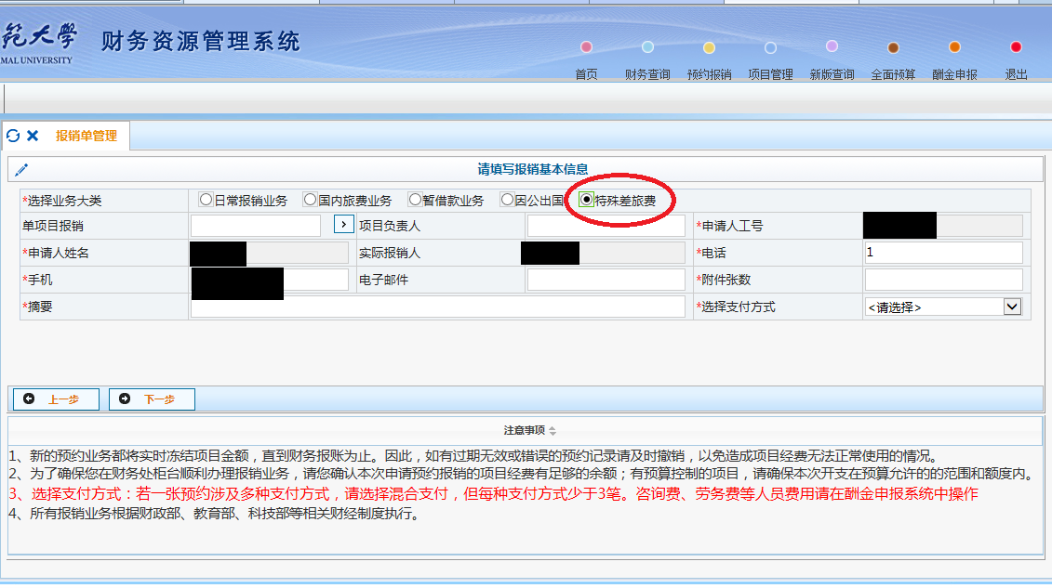
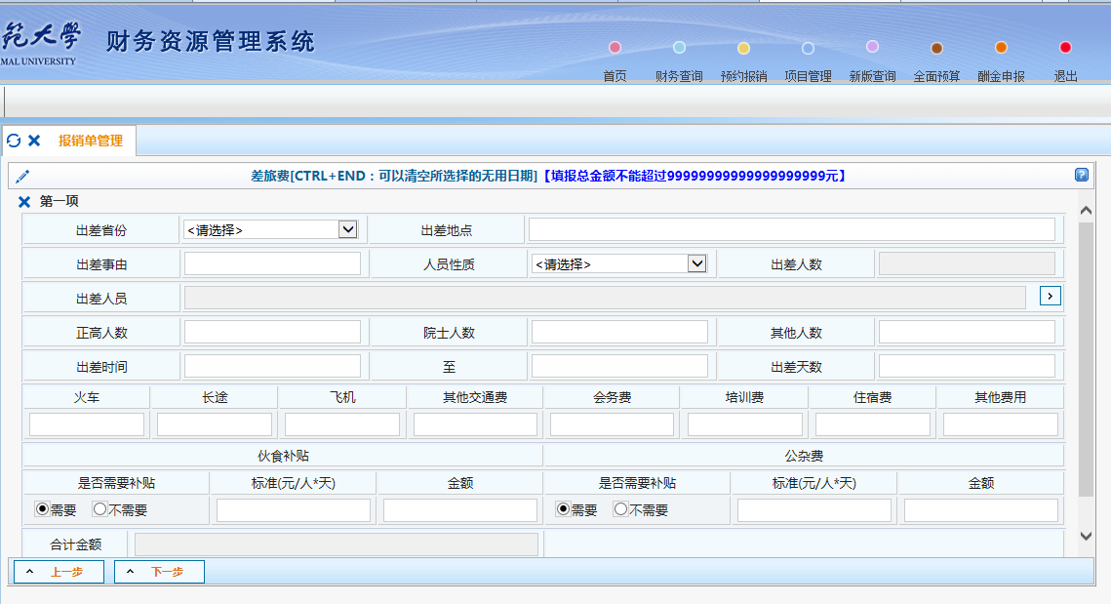
请按要求填写相关信息，其中出差人员必须进入系统中选择。
以下同日常业务报销。

